ウェビナーで日本語訳を聞く方法

日本福祉のまちづくり学会 第２５回全国大会（高知オンライン）シンポジウムの基調講演「Title: Persons with Access and Functional Needs: Lessons Learned in Recent Disasters」は英語ですが、聴講者の皆様は日本語通訳をご利用できます。以下の手順で設定いただけます。

なお、今回のシンポジウムでは海外の方がご登壇されるため、ZOOMの通訳機能を利用します。
しかし、この通訳機能の操作に関するショートカットキーを当会では見つけることができませんでした。（ショートカットキーとは、マウス操作をせずにあらかじめ開発時に割り振られたキーボードのキーで操作する方法です。）
そのため、特に音声ブラウザーをご利用の方への参加保障として、チャットに通訳の文字を貼り付けます。こうすることでチャットを音声ブラウザーで読み上げるため、ご利用いただけると思います。
そこで、ご参加の方には、以下の点にご配慮ください。
１.チャットへの書き込みは厳禁とします。
２.質疑は、ZOOMの質疑応答機能を活用ください。
３.タイムラグが生じてしまうことをご容赦ください。

■通訳機能を利用するには（マウス操作の場合）
- 通訳ボタンをクリック
- リスニングのポップアップ画面が出てくるので「日本語」をクリック
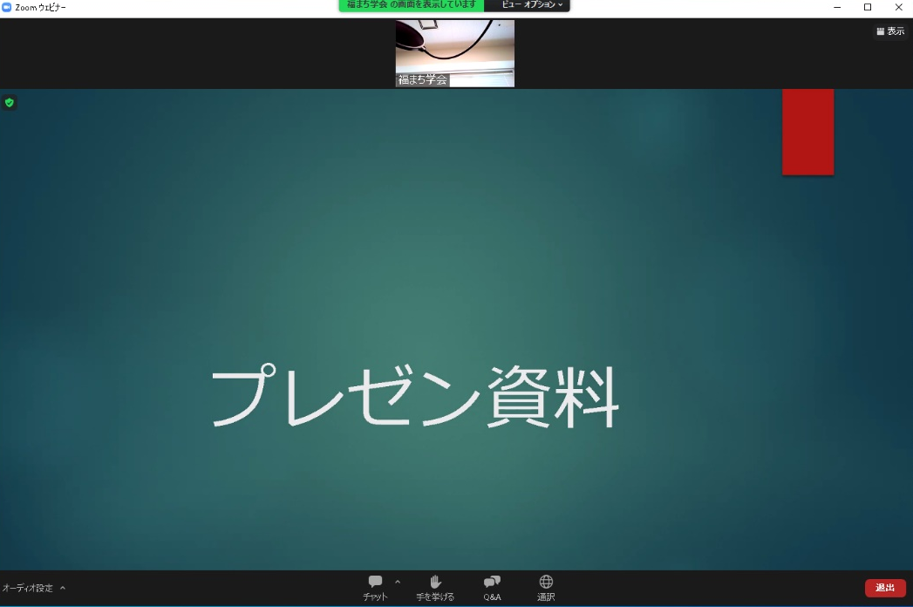

クリック

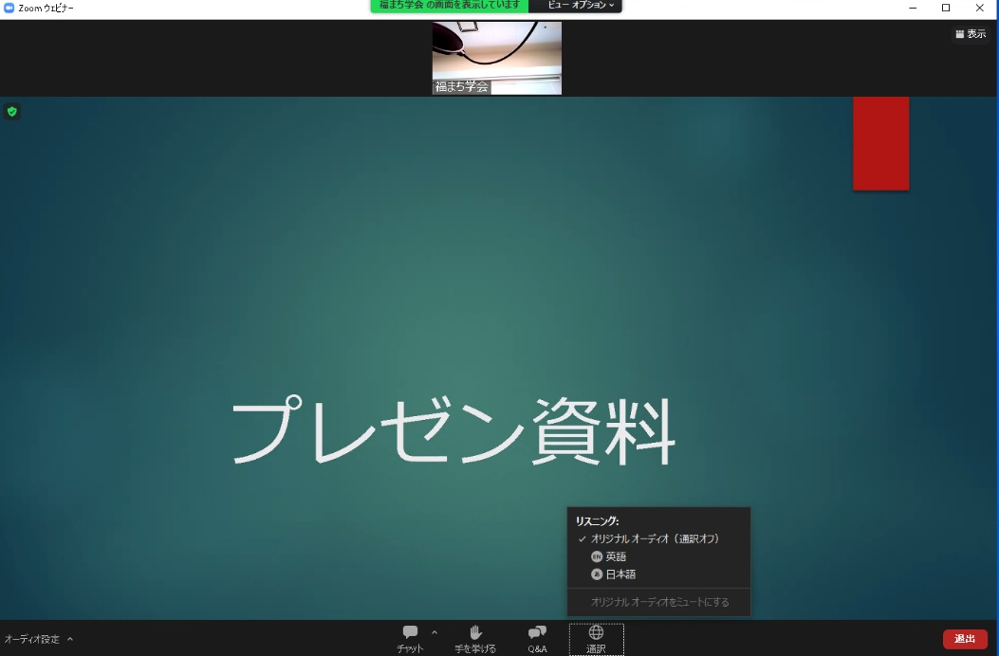

クリック

■マウスによる通訳機能の操作ができない方へ
１.Alt+Hでチャットが開きます。
２.チャットに文字が入ると音声ブラウザーで読み上げます。

■文字配信をご利用される方へ
以下にアクセスされると字幕が表示されます。
https://qr.paps.jp/6LfKm

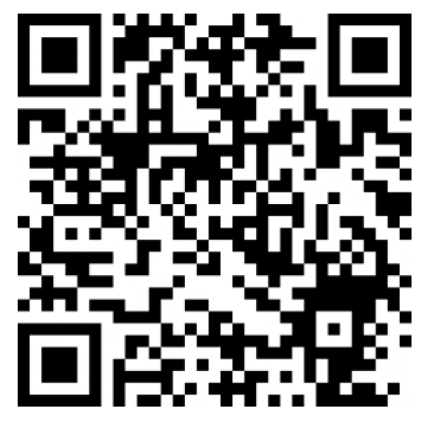

文字配信の変更方法について
